GEZ | KARTA ADRESOWA GMINNEJ EWIDENCJI ZABYTKÓW |  | 3. Miejscowość  ZATOR
- Nazwa  Oficyna pałacowa tzw. „Portierówka” |  | - Czas powstania  1836 r. | 3. Miejscowość  ZATOR
8. Fotografia z opisem wskazującym orientację albo mapa z zaznaczonym stanowiskiem archeologicznym  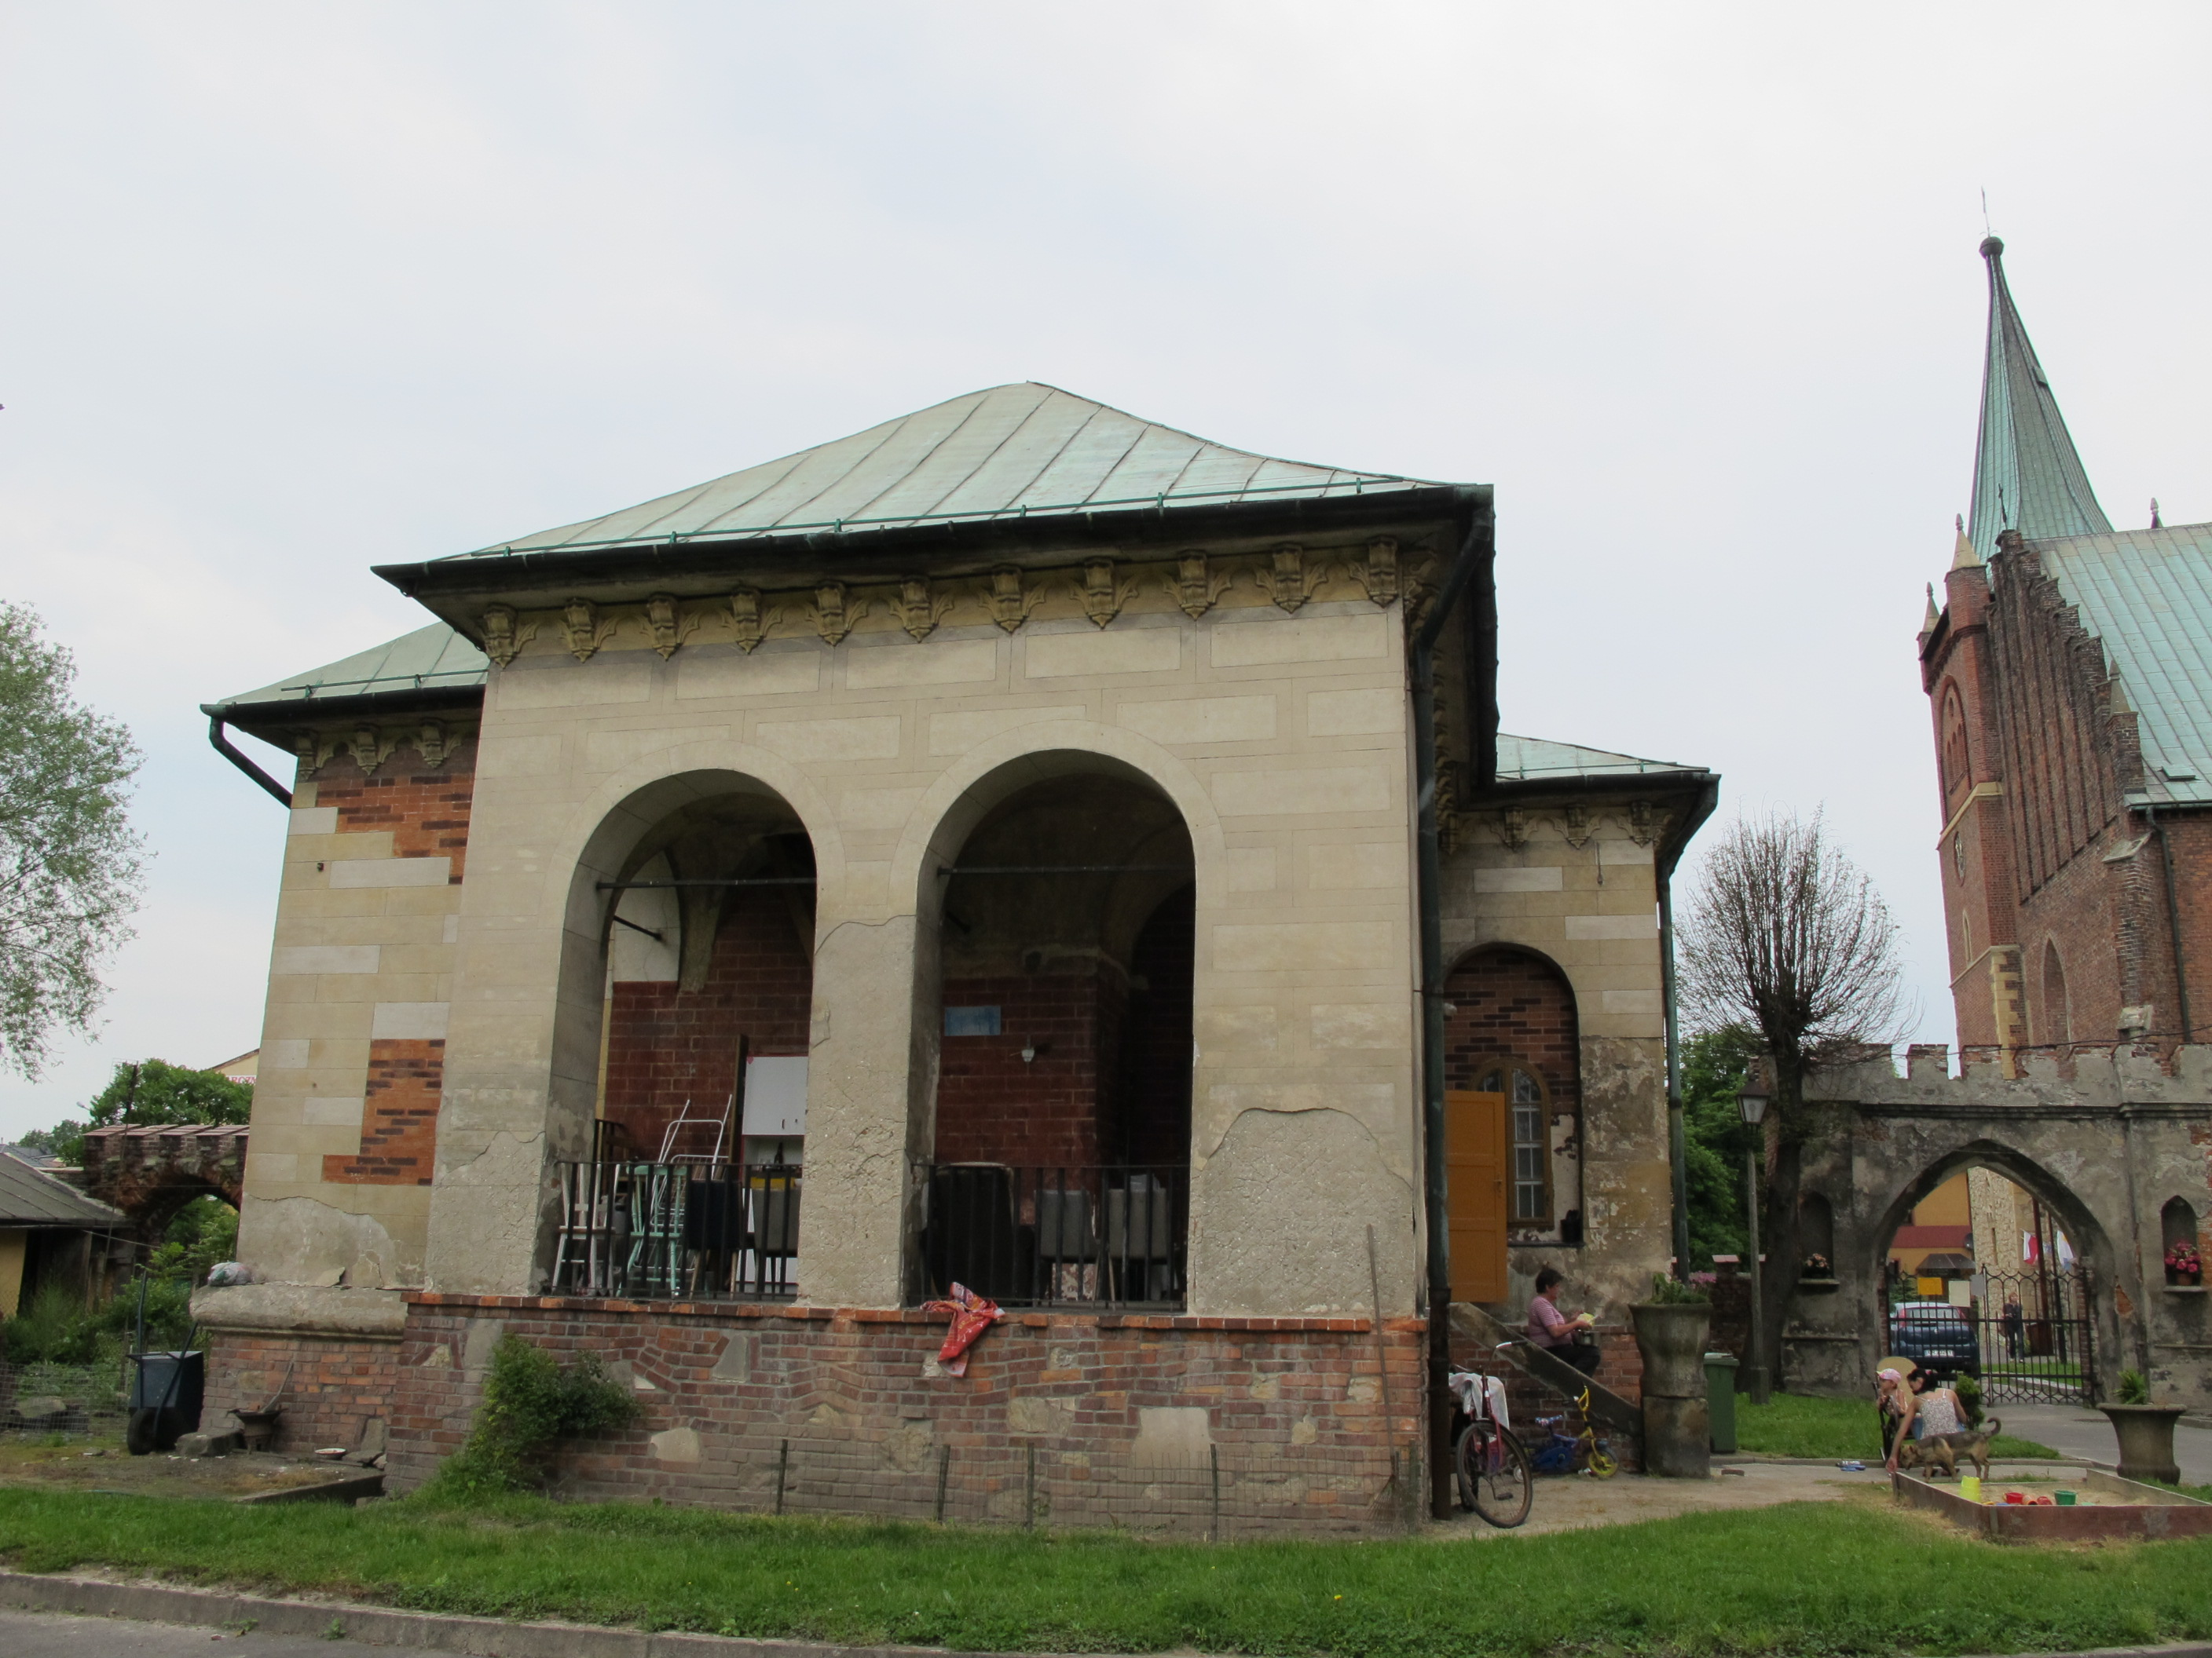  Plac T. Kościuszki, dz. nr 129/13 |  |  | 4. Adres  32-640 Zator  Plac T. Kościuszki  dz. nr 129/13
5. Przynależność administracyjna

Województwo MAŁOPOLSKIE

Powiat OŚWIĘCIMSKI

Gmina ZATOR

6. Formy ochrony

REJESTR ZABYTKÓW
A-397 z 02.12.1972,
aktualny nr:
A-1181/M
7. Opracowanie karty (autor, data i podpis)

Andrzej Siwek, 28.10.2011.

